8. März Internationaler Frauentag * 8. Mart Dünya Emekçi Kadınlar Günü * 8'é Adar'é roja jinén cihané * 8th march International Women's Day *
8. marzo La Giornata internazionale della donna (italienisch) ....

- Die Forderung nach Einkommensgerechtigkeit ist so alt wie die Frauenbewegung selbst. Auch im Jahr 2014 verdienen Frauen in Österreich Vollzeit noch immer um 22,7% weniger als ihre männlichen Kollegen – obwohl Frauen bei den Bildungsabschlüssen aufgeholt und die Männer sogar übertroffen haben. Österreich steht mit dem „Gender Pay Gap“ – dem Einkommensunterschied zwischen den Geschlechtern – auch EU-weit auf dem vorletzten Platz!

- In den letzten Jahrzehnten ist die Erwerbstätigkeit von Frauen in Österreich stetig gestiegen, gleichzeitig beträgt die Teilzeitbeschäftigungsrate fast 45%, die der Männer dagegen 9,0%. 2012 waren rund 81% der Teilzeitbeschäftigten weiblich.

- Teilzeit und atypische Beschäftigung führen auch zur Altersarmut von Frauen. Männer beziehen in Tirol eine um durchschnittlich 47,2% höhere Pension als Frauen.

- Die Parole der sogenannten „Integration durch Leistung" beinhaltet ein uneinlösbares Versprechen an „die Migrant_innen“! Am österreichischen Arbeitsmarkt müssen sich Frauen, die keinen „typisch österreichischen klingenden Namen" haben, eindeutig öfter bewerben, bis sie eine Stelle erhalten. „Migrantinnen" arbeiten laut AK-Erhebung bis zu einem Drittel unter ihrer Qualifikation und verdienen im Vergleich zu den „Österreicherinnen“ deutlich weniger. Aufgrund von Rassismus und Sexismus sind Migrant_innen mehrfach diskriminiert.

- Nur 2,7% der Männer in Tirol beziehen Karenz- bzw. Kinderbetreuungsgeld.

- Die Familie ist nachweisbar der gefährlichste Ort für Frauen und Kinder. 30 bis 40 Frauen werden jährlich in Österreich von ihren (Ex-)Partnern ermordet.

- Nach einer groß angelegten Studie im EU-Raum gibt jede 3. Frau an, dass sie bereits Opfer von körperlicher und/oder sexueller und/oder psychischer Gewalt wurde.

- Jede 2. oder 3. Frau mit Behinderung erlebt Gewalt. Frauen mit Behinderungen sind doppelt benachteiligt – als Frau und als Mensch mit Behinderung: Die gesellschaftliche Benachteiligung als Frau verknüpft sich mit der strukturell angelegten Abhängigkeit von Bezugspersonen und -systemen.

- In Österreich wird nicht einmal 1 von 10 Vergewaltigungen zur Anzeige gebracht. Und nicht einmal bei jeder 5. Anklage kommt es zu einer Verurteilung.

- In Tirol leben mehr Frauen (51%) als Männer. Sie sind aber aufgrund der strukturellen Diskriminierung nicht im gleichen Ausmaß an politischen Entscheidungen beteiligt. Der Frauenanteil im Tiroler Landtag beträgt nur 30,6%, in den Gemeinderäten noch magerere 16,4% und ausschließlich 11 von 279 Bürgermeister_innen in Tirol sind Frauen. Das entspricht 3,9%! Bei der Verteilung der Macht liegt Österreich weit hinter dem EU-Schnitt auf Platz 23 im Ranking der 27 EU-Mitgliedsstatten.

- ...

Impressum:
Frauenvernetzungsgruppe für Begegnung und Austausch, c/o Arbeitskreis Emanzipation und Partnerschaft – AEP, Schöpfstraße 19, Innsbruck. An der Frauenvernetzungsgruppe beteiligte Organisationen, Initiativen, Vereine:
Agru Zora, Aktion kritischer Schüler_innen - AKS, Alevitische Gemeinde Innsbruck (Innsbruck Alevi Kültür Derneği), Amara - Kurdische Frauen (Kürt Halk Evi - Kurdisches Volkshaus), bidok: Behinderung - Inklusion - Dokumentation, Büro für Gleichstellung und Gender Studies Universität Innsbruck, Demokratische Frauenplattform, Dersim Kultur- und Naturschutzverein, Die neue Frau (Yeni Kadın), Europäische Demokratische Frauenbewegung - ADKH (Avrupa Demokratik Kadın Hareketi), FiMMiT - Fraueninitiative von Migrantinnen und Musliminnen in Telfs, FrauenLesbenVernetzung Tirol – FLV (AEP-Frauenbibliothek, Aranea, ArchFem, Autonomes FrauenLesbenZentrum, Dowas für Frauen, Frauenreferat der Diözese, Frauen aus allen Ländern, Frauen im Brennpunkt, Frauen gegen Vergewaltigung, Gleichbehandlungsanwaltschaft - Regionalbüro für die Gleichbehandlung von Frauen und Männern in der Arbeitswelt für Tirol, Salzburg und Vorarlberg, iBUS - Innsbrucker Beratung und Unterstützung für Sexarbeiterinnen, Kinovi[sie]on, Verein Netzwerk Geschlechterforschung, Netzwerk österreichischer Frauen- und Mädchenberatungsstellen, Tiroler Frauenhaus), Grüne Frauen Tirol, Initiative Minderheiten, Integration Tirol, ÖGB-Frauen Region Innsbruck und Umgebung, Plattform Bleiberecht, SPÖ-Frauen Tirol, Tiroler Gesellschaft für rassismuskritische Arbeit - TIGRA, Verein LILITH, Weltgebetstag der Frauen.
Stimmen von Frauen
„Wir Frauen fordern:
- Die Schließung der Lohn- und Gehaltsschere.
- Einen Mindestlohn von 1.500 Euro.
- Die Verpflichtung zur Offenlegung von Einkommensberichten für alle Firmengrößen.
- Vollzeitbeschäftigung für ein selbstbestimmtes Leben.“
(ÖGB-Frauen Region Innsbruck und Umgebung)
„Eine andere Welt ist möglich. Die Freiheit der Frauen liegt in ihren eigenen Händen. Kämpfe gegen das patriarchale System!“ (Die Neue Frau - Yeni Kadin)

„Frau-Sein, Frei-Sein, Erfolgreich-Sein – wir lassen uns nicht be-hindern!“
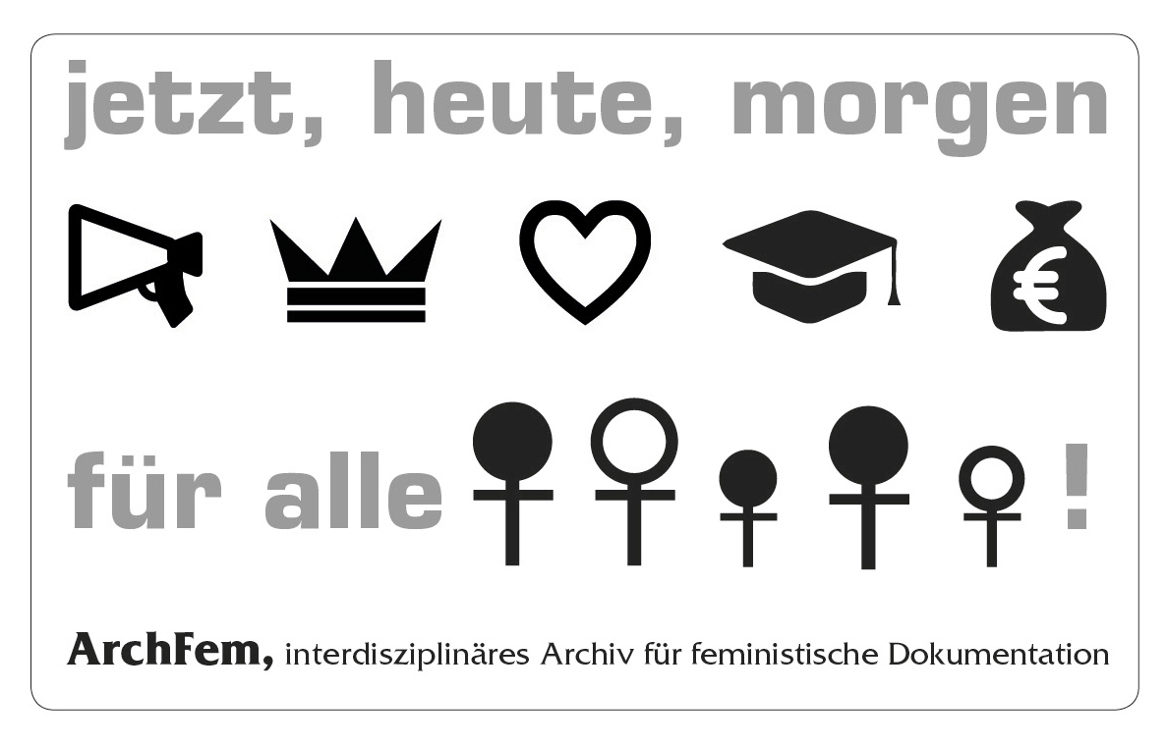
„Gewalt an Frauen ist eine Menschenrechtsverletzung und eine Straftat!“ (Verein LILITH)

„Es gibt nicht DIE Frau. Deshalb sind verschiedene soziale und ökonomische Positionen sowie unterschiedliche Lebensrealitäten und -konzepte bei der Forderung nach Gleichberechtigung immer mitzudenken. Warum ist Aufenthalt an Deutschkenntnisse oder an die Ehe gekoppelt? Warum dürfen nicht alle, die in Österreich leben, wählen oder arbeiten? Wir sind nicht alle gleich – aber wir fordern die gleichen Rechte für alle!“ (Frauen aus allen Ländern)

„LESBEN SIND... Verkäuferinnen, Großmütter, EU-Abgeordnete, Taxifahrerinnen, Briefträgerinnen, Arbeitslose, Lehrerinnen, Tanten, Sozialarbeiterinnen, Geliebte, Kellnerinnen, Schwestern, Sportlerinnen, Ärztinnen, Bäurinnen, Mütter, Migrantinnen, KFZ-Mechanikerinnen, Frauen mit Behinderung, Busfahrerinnen, ehrenamtlich Tätige, Polizistinnen, Freundinnen, Katholikinnen, Musliminnen, Jüdinnen, Arbeitskolleginnen, ... RESPEKT STATT DISKRIMINIERUNG!“ (Autonomes FrauenLesbenZentrum)

„Wir machen uns stark für die Aufklärung der Situation der Frauen des Mittleren Ostens und deren Kämpfe für Frieden und Demokratie. Wir fordern die Beendigung des langjährigen Krieges in Kurdistan auf der Grundlage der Demokratisierung des Mittleren Ostens, der Anerkennung des Selbstbestimmungsrechtes der Völker und der Gleichberechtigung von Frauen und Männern. Die Bekämpfung und die Prävention jeglicher Form von Gewalt an Frauen ist unser Hauptaugenmerk. In Solidarität mit allen unterdrückten Frauen, für eine ehrliche egalitäre Gesellschaft, die der Frau keine Rollen und Positionen aufzwingt.“ (AMARA – Frauenkomitee Kurdisches Volkshaus)

„FiMMiT ist die erste Fraueninitiative von Migrantinnen und Musliminnen in Telfs. Abbau von Vorurteilen und Diskriminierungen, Förderung des transkulturellen Dialogs, Partizipation und Integration sind einige unserer Ziele. In Telfs leben über 15.000 Menschen. Davon 2.559 Personen mit ausländischer Staatsbürgerschaft. Kommen Sie zu uns und seien Sie Teil unserer multikulturellen Fraueninitiative!“ (FiMMit)
Nein zu Gewalt an Frauen!
Gleiche Bezahlung bei gleicher Arbeit!
Nein zur Geschlechtsungerechtigkeit!
(Alevitische Gemeinde Innsbruck)

„Wir möchten ‚eine Brücke bilden‘ und fördern die Kommunikation zwischen GeschlechterforscherInnen auf der einen Seite und staatlichen und zivilgesellschaftlichen Akteur/innen und Organisationen, die sich für die Gleichstellung der Geschlechter einsetzen, auf der anderen Seite.“ (Verein Netzwerk Geschlechterforschung)
„Wir wirken mit unserer Arbeit für ein selbstbestimmtes, gleichgestelltes und gleichberechtigtes Sein von Frauen innerhalb der Gesellschaft und auch innerhalb der Partei. Wir betreiben auf freudvolle und lustvolle Art mutige Frauenpolitik!“ (Die Grünen Frauen Tirols)
„Seit 1975 gibt es in Österreich die Fristenregelung. In Tirol gibt es im Jahr 2015 aber immer noch keine Möglichkeit, einen Abbruch an einem öffentlichen Krankenhaus vornehmen zu lassen. Die SPÖ-Frauen Tirol kämpfen weiter für das Selbst-bestimmungsrecht von Frauen, setzten sich für Prävention, Aufklärung und einen unkomplizierten sowie kostengünstigen Zugang zu Verhütungsmitteln ein.“ (SPÖ-Frauen Tirol)

